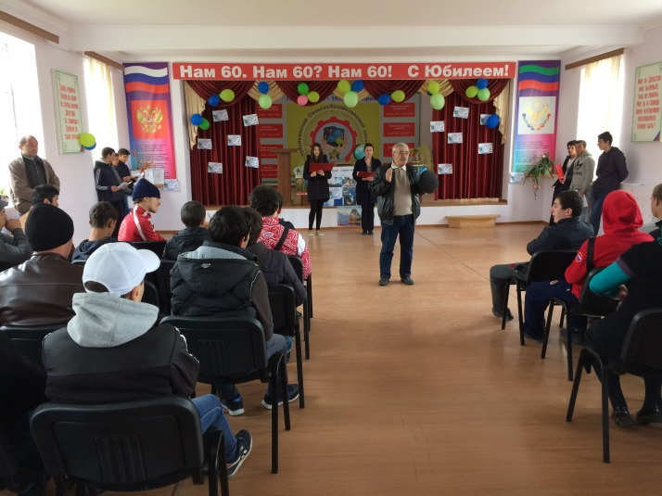
День Земли (22.04.2017г.)
В рамках объявленного Правительством РФ 2017 года Годом Экологии и водных ресурсов 22 апреля 2017г. в Аграрном колледже прошло мероприятие под названием День Земли и был посвящен Всемирному Дню Земли, который отмечается с 1970года.
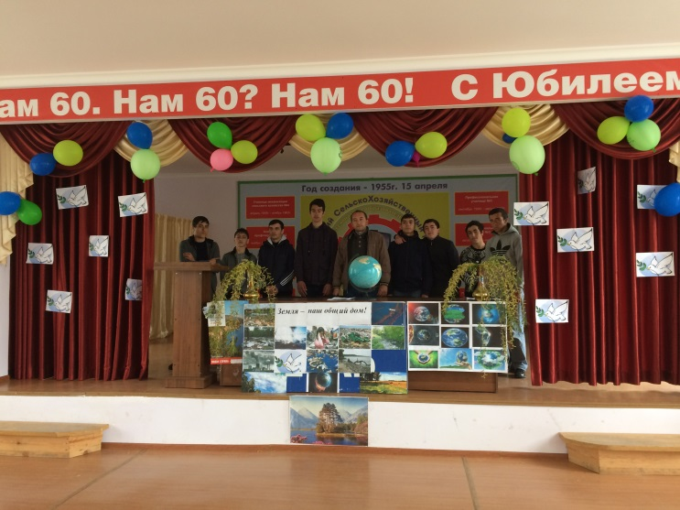
Цель проведения мероприятия – экологическое воспитание студентов, воспитание гуманного отношения к природе, чувства ответственности за окружающую среду.
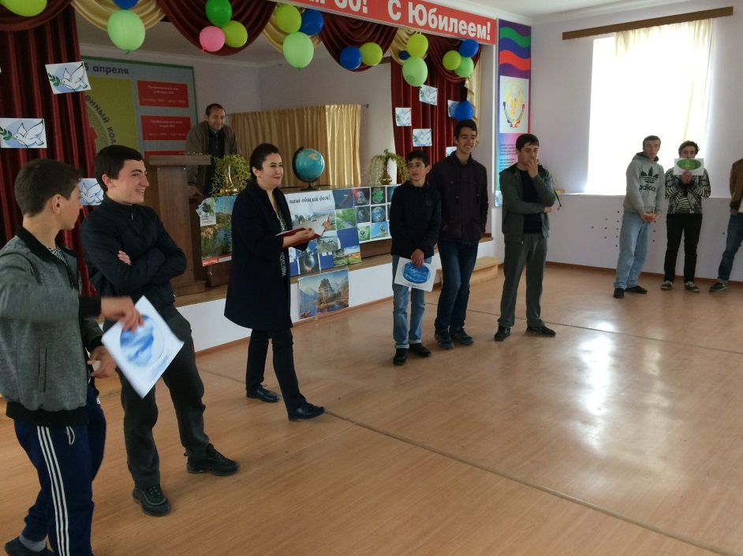
Планета Земля – наш большой общий дом, в котором человек – хозяин. И этот хозяин должен быть добрым и заботливым . Природа всегда была и остается кормилицей человека, источником его существования и вдохновения. Природа щедра, но она не прощает ошибок. Чего только люди не выдумали, чтобы облегчить себе жизнь: удобрения для сбора богатых урожаев и смертоносные яды, чтобы убивать насекомых-вредителей; автомобили, заполнившие наши города и села… Перегородили реки платинами…На месте бескрайних лесов построили города и заводы…
А сейчас люди Земли с глубокой озабоченностью осознают, что планете грозит экологическая катастрофа, которая может уничтожить все формы жизни на Земле. Признаки глобального бедствия уже на лицо… Человечество уже у черты, когда могут начаться необратимые процессы, после которых уже будет невозможно спасти Землю, даже если очень захотеть… Об этом и с вопросом, что же нужно сделать, чтобы спасти Землю обратился к залу в своем вступительном слове зам. директора по УВР К.А. Бедьятов.
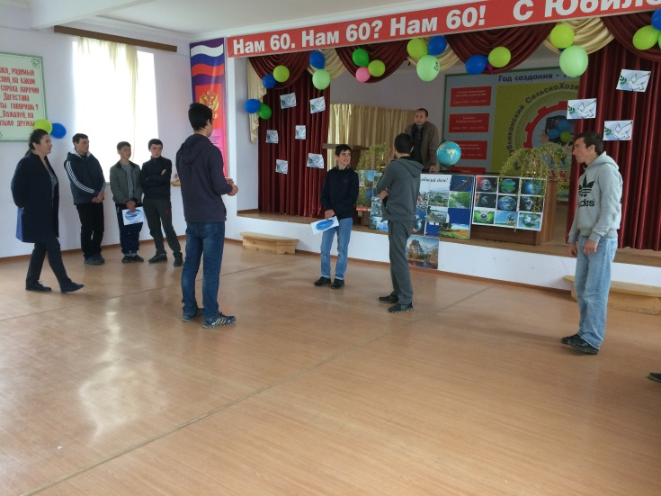
Организаторы мероприятия – учебная группа №36 по специальности «Механизация сельского хозяйства» (куратор Рамазанов А.М.) рассказали об истории возникновения Всемирного Дня Земли, о символе этого Дня, что в День Земли в разных странах по традиции звучит Колокол Мира, призывая людей Земли ощущать всепланетную общность и приложить усилия к защите мира на планете и сохранению красоты нашего общего дома. В марте 1971 года 22 апреля был провозглашен Генеральным секретарем ООН праздником под названием День Земли.
Далее прошел экологический конкурс между тремя командами: «Вода»(Шахбанов Расим, Алибеков Магомед, Касумов Яшар), «Лес»(Салихов Шамиль, Мурадханов Темирлан, Абдулкадыров Арсланбек), «Воздух»(Рамазанов Артур, Аразов Араз, Курбанов Аскар), в котором победила команда «Воздух», 2-е место заняла «Лес», 3-е – «Воздух ».
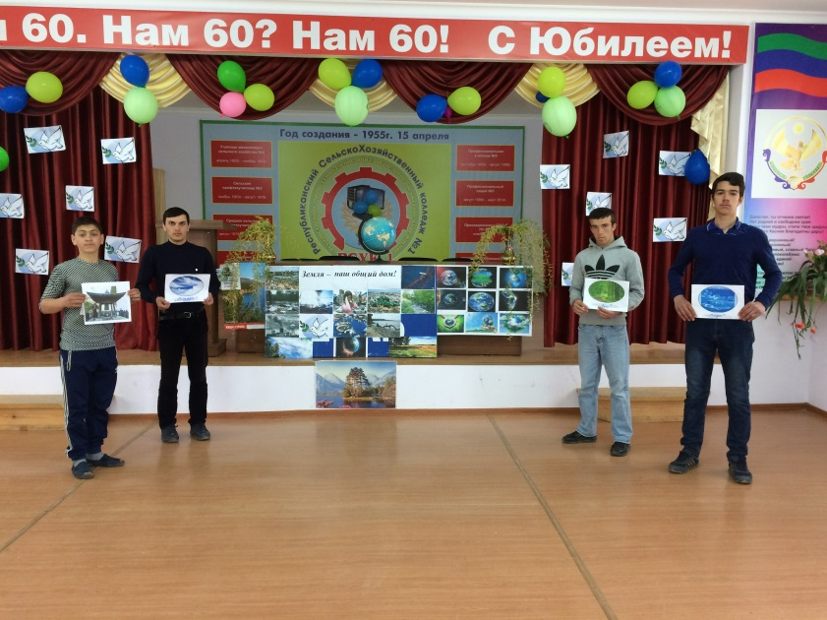
В завершении организаторы подвели итог мероприятия «Природа, которая дает нам все для жизни, требует бережного отношения к себе. Все мы, ныне живущие, в ответе за нашу природу перед потомками. Однако порой и взрослые, и дети беззаботно, расточительно ведут себя по отношению к ней. Бездумное, бесхозяйственное отношение к природе приносит большие беды. Мы должны сберечь природу нашей Родины для нас и наших потомков. Берегите каждое деревце, веточку, цветочек. Не рубите деревьев без нужды, не ломайте их. Убирайте за собой мусор на лесных полянах. Не допускайте пожара в лесу. Не загрязняйте реки, озера. Не разоряйте птичьи гнезда, не убивайте зверей.

Дерево, трава, цветы и птица
Не всегда умеют защититься.
Если будут уничтожены они
На планете мы останемся одни.

